TECHNISCH-NATURWISSENSCHAFTLICHE GESELLSCHAFT BIEL
SOCIÉTÉ DES SCIENCES ET TECHNIQUES BIENNE

Einladung zur Besichtigung der

Rega-Basis Bern in Belp Belpmoos

Datum Dienstag, 5. Dezember 2023
Zeit: 15:00 Uhr
Dauer: 1.5 h Besichtigung, anschl. Apéro
Ort/Treffpunkt: Flugplatzstr. 1, 3123 Belp
Apéro: Rest. Amante, Flugplatzstr. 57, 3123 Belp
Anreise: per Auto, Parkmöglichkeiten jeweils nahe beim Standort,
Bildung von Fahrgemeinschaften ist von Vorteil
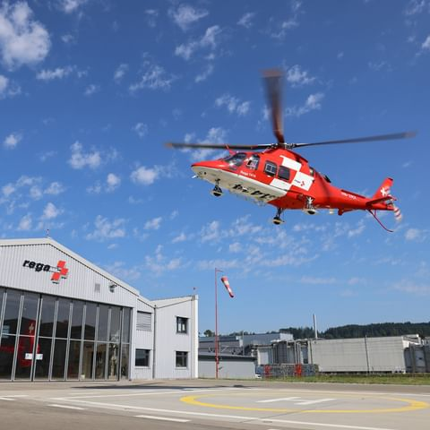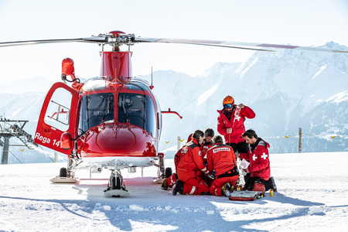

Geschätzte TNG-Mitglieder

Die Rettungsflugwacht, kurz REGA genannt, ist allseits bekannt. Wir haben die Gelegenheit, die Basis in Belp besichtigen zu können und erhalten einen Blick hinter die Kulissen. Die Besichtigung wird von einem Referat und einem Film abgerundet. Für Freunde der Aviatik ein Muss! Die Teilnahme ist auf 25 Personen beschränkt, deshalb gilt: Wer zuerst kommt, wird auch zuerst berücksichtigt. Sobald der Anlass ausgebucht ist, können nachträgliche Anmeldungen nicht mehr angenommen werden.
Bei der Anmeldung bitte mitteilen ob a) Fahrer oder b) Mitfahrer zwecks Bildung von Fahrgemeinschaften. Jede Anmeldung wird von Monika Spiess bestätigt.

---------------------------------------------------------------------------------------------------------------
Anmeldung

bis spät. Montag, 27. November 2023 an Monika Spiess via e-Mail monikaspiess@bluewin.ch

Name:________________________________Vorname:_______________________________

Telefon:_______________________________Anzahl Personen:________________________

